Lunes
22
de Marzo

Segundo de Primaria
Lengua Materna

Ventajas y desventajas de la vida con y sin electricidad

Aprendizaje esperado: Elige un proceso social conocido, indaga sobre él y escribe notas que resumen la información.

Énfasis: Expresa lo que saben sobre un tema específico.

Compara ventajas y desventajas de dos circunstancias contrastantes.

¿Qué vamos a aprender?

Expresarás lo que sabes sobre la energía eléctrica; también aprenderás a seleccionar, comparar y registrar información sobre este tema.

Para iniciar con esta sesión tendrás que reflexionar sobre lo que conoces del tema.

Abre tú libro de Lengua materna. Español, en la página 108. Lee en voz alta el texto “¿De dónde viene la luz?”
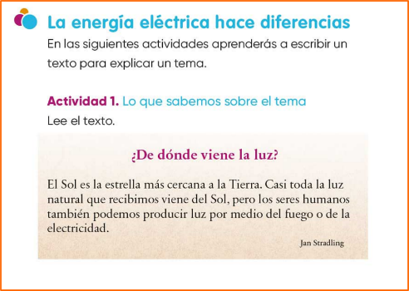
https://libros.conaliteg.gob.mx/20/P2ESA.htm?#page/108

Es interesante saber que la luz natural viene del Sol y que también se produce por medio del fuego o de la electricidad.

Reconoce sobre lo que conoces de la energía eléctrica, a partir de contestar las preguntas siguientes.

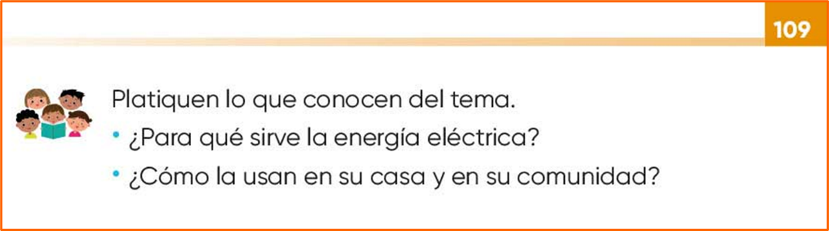

¿Qué hacemos?

Lee con atención el texto: “Yerba Santa”, en tú libro de texto de Lengua materna. Español, en las páginas 109 y 110.

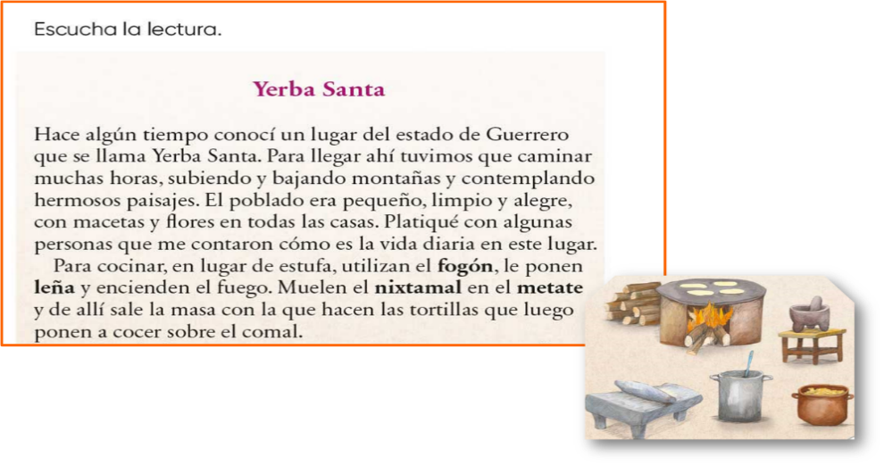
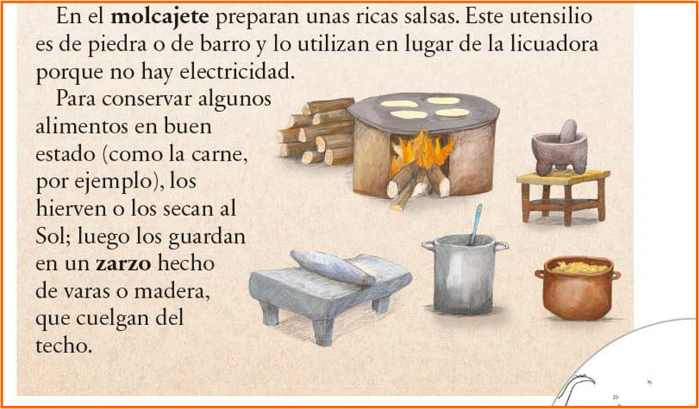
https://libros.conaliteg.gob.mx/20/P2ESA.htm?#page/109

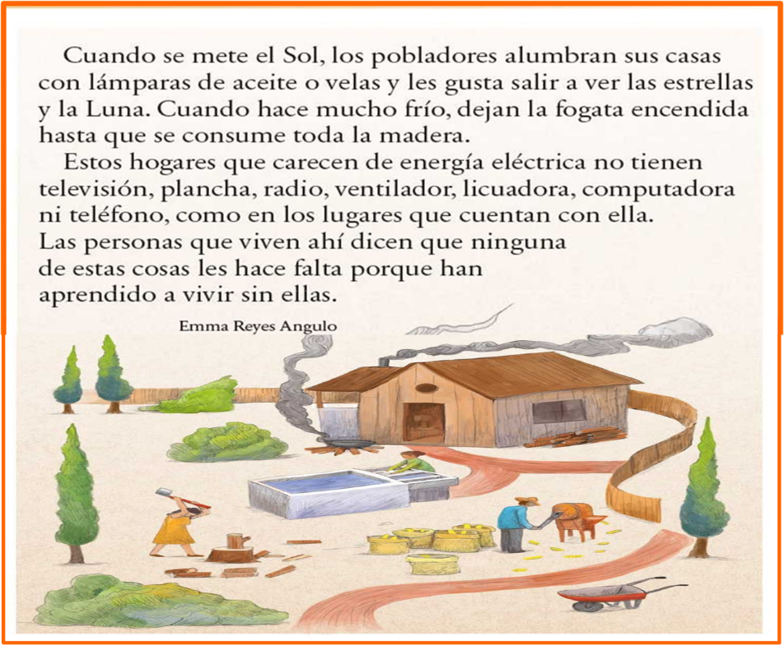
https://libros.conaliteg.gob.mx/20/P2ESA.htm?#page/110

En el texto anterior puedes reconocer cómo era la vida cotidiana sin electricidad. Comparte tus opiniones sobre la lectura, con algún integrante de tu familia.

Lee nuevamente los siguientes fragmentos, observa las palabras marcadas con negritas y reflexiona sobre su significado.

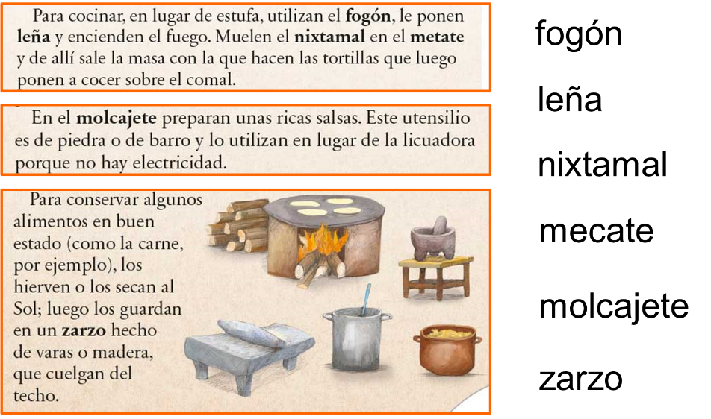

Las palabras son fogón, leña, nixtamal, metate y zarzo.

¿Conoces un fogón? ¿Has cocinado con leña? ¿Para qué se utiliza el nixtamal? ¿Para qué sirve el metate? Comenta tus respuestas con algún familiar.

Para saber el significado de las palabras, realiza la siguiente actividad, que consiste en relacionar la imagen con cada una de las palabras que se muestran marcadas en el texto con negritas y su significado.

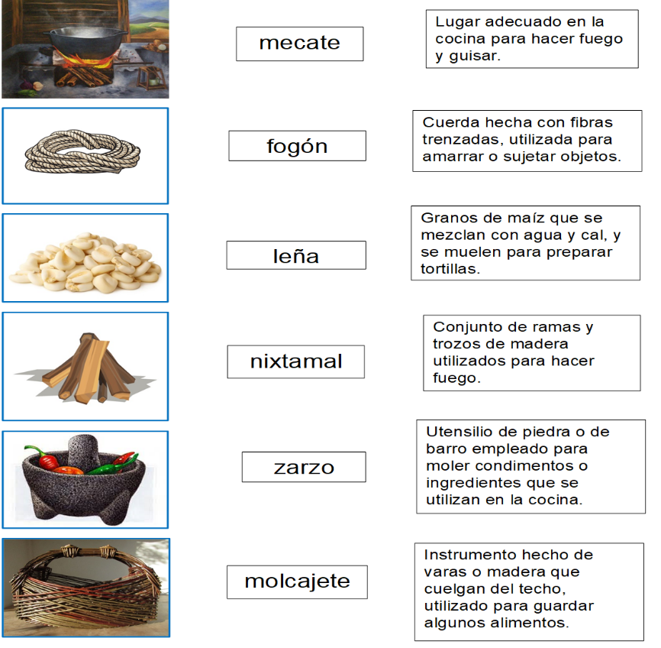

Una vez que hayas terminado la actividad, compara tu actividad con la siguiente imagen para conocer si en todas las palabras acertaste.
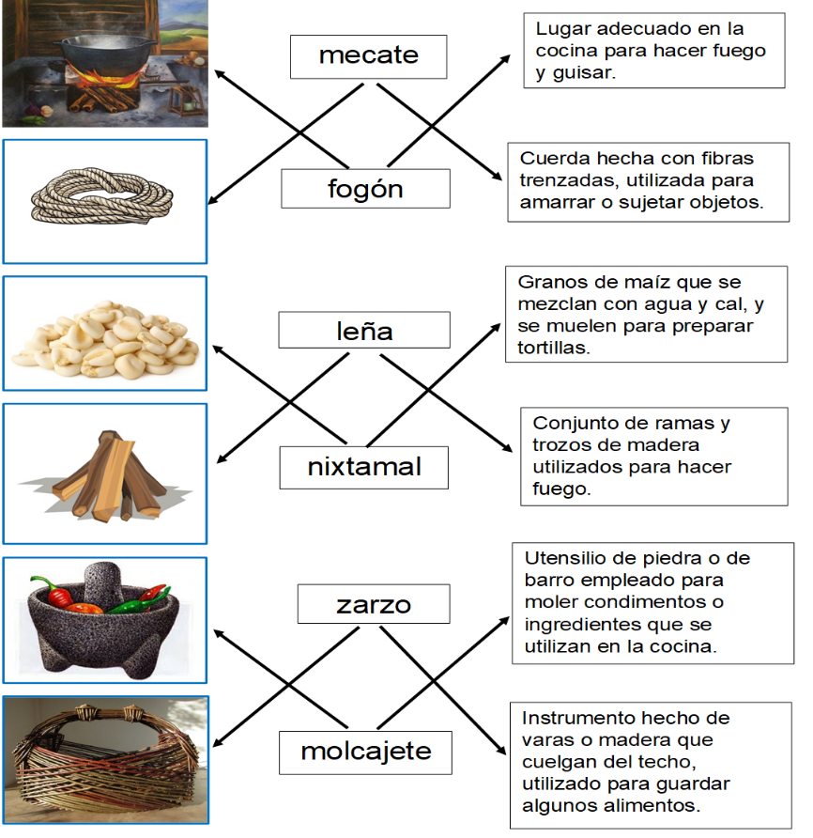

Reflexiona sobre importancia de la electricidad en la vida cotidiana. Recuerda que casi toda la luz natural que recibimos viene del Sol; sin embargo, también podemos producir luz por medio del fuego o de la electricidad. En algunos lugares donde no hay electricidad no se utiliza estufa, ni licuadora y tampoco refrigerador, ahí se utiliza el fogón para cocinar los alimentos, el molcajete para moler los ingredientes que se utilizan en la cocina y el zarzo para guardar los alimentos.

Plantéate las siguientes preguntas.

¿Te imaginas si no tuvieras electricidad?

¿Seguirías realizando las mismas actividades?

Observa el siguiente video y reflexiona sobre la diferencia de vivir sin energía eléctrica y vivir con ella.

- ¿Qué pasaría si...? El apagón
https://www.youtube.com/watch?v=PjDaFP99sRk

¿Qué fue lo más interesante que observaste en el video?

¿Hay información que te puede ayudar a identificar la diferencia entre vivir con electricidad y vivir sin ella?
Recuerda que puedes leer el texto “Yerba Santa” nuevamente para completar la información que se solicita en la siguiente tabla de tu libro de texto.

Te invito a comparar la información de cómo es vivir con electricidad y sin ella, a partir de y completar el cuadro que se encuentra en la página 111 de tu libro de texto de Lengua Materna.

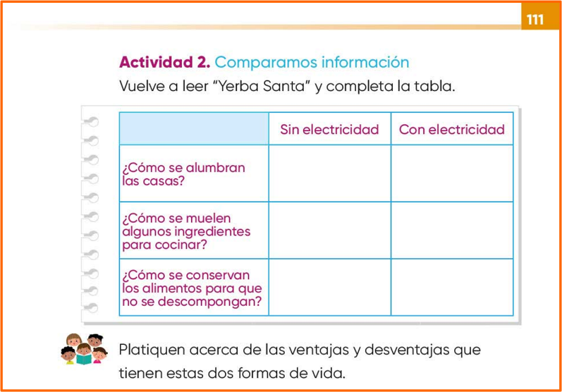
https://libros.conaliteg.gob.mx/20/P2ESA.htm?#page/111

Recuerda que puedes incluir más información en el cuadro, a partir de buscar más información en libros, revistas, enciclopedias, internet o incluso entrevistar a personas de tu comunidad que, hayan vivido sin energía eléctrica en algún momento de su vida.
Aquí tienes algunas opciones para completar el cuadro.

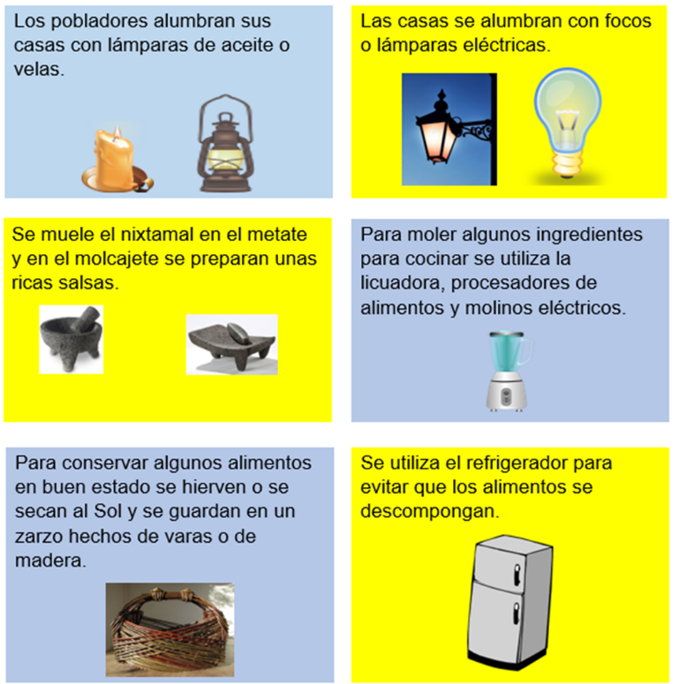

La vida, aunque no lo creas es maravillosa sin necesidad de tener electricidad, aunque ahora te facilite muchas de las actividades que realizas, también puedes hacer muchas cosas sin ella.

Te invito a reflexionar sobre la información recabada durante la sesión y también, de los datos que tu pudiste consultar. Completa los datos de la tabla de tu libro de texto en la página 111.

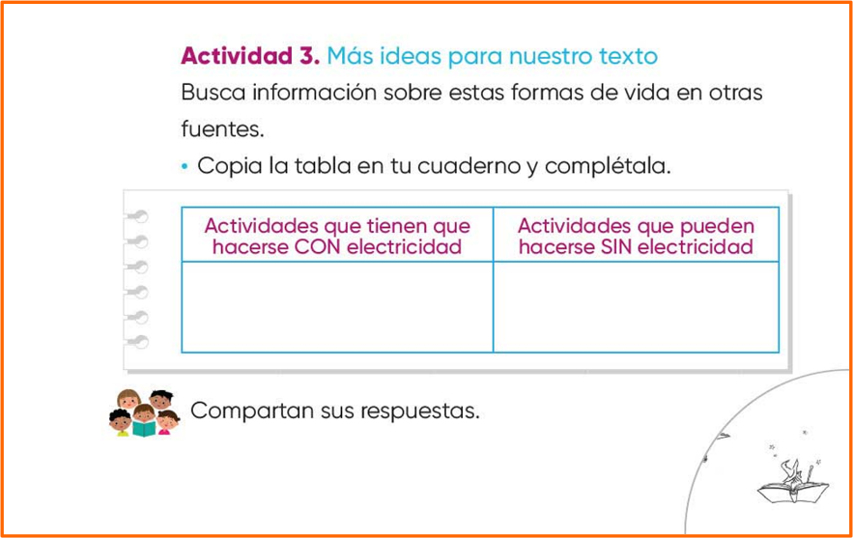
https://libros.conaliteg.gob.mx/20/P2ESA.htm?#page/111

De acuerdo con la información recabada, identifica las actividades que requieren el uso de electricidad y aquellas que pueden hacerse sin electricidad. Por ejemplo:
Actividades que se realizan de manera cotidiana.

- Hacer ejercicio.
- Salir a jugar futbol.
- Bañarte.
- Ir de compras.
- Platicar con la familia.
- Preparar el desayuno.
- Lavar la ropa.
- Barrer la casa.
- Hacer la tarea.
- Ver televisión.

¿Cuál de estas actividades se puede realizar sin electricidad? Señala marcando con una palomita las actividades que consideras que se pueden realizarse sin el uso de la electricidad.

Hacer ejercicio, por ejemplo, no requiere de aparatos que necesiten el uso de electricidad; bañarte lo puedes hacer calentando el agua por medio del Sol; ir de compras, implica solo que camines; platicar con tu familia tampoco necesita electricidad.

Casi todas las actividades las puedes realizar sin electricidad, excepto ver la televisión.

Completa tu cuadro con algunas actividades de la lista o con otras que tu consideres importante incluir. Si es necesario, pide ayuda a tus padres o algún familiar.

En esta sesión revisaste textos, videos y testimonios de personas que vivieron sin energía eléctrica en algún momento de su vida.

Con el análisis de estos materiales, lograste recuperar las ideas principales para poder comparar y registrar, las actividades que puedes hacer con electricidad y las que puedes hacer sin ella.

Complementa tu información sobre el tema, buscando otros materiales escritos y registrando las ideas relevantes.

Recuerda que puedes leer los textos varias veces para interpretarlos mejor.

También puedes intercambiar puntos de vista con algún familiar.

No olvides guardar tu información y producciones escritas, para redactar en la próxima sesión un texto en el que compares la vida con y sin electricidad.

Si te es posible consulta otros libros y comenta el tema de hoy con tu familia. Si tienes la fortuna de hablar una lengua indígena aprovecha también este momento para practicarla y platica con tu familia en tu lengua materna.

¡Buen trabajo!

Gracias por tu esfuerzo.

Para saber más:
Lecturas

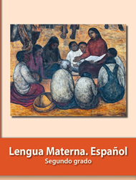
https://libros.conaliteg.gob.mx/P2ESA.htm

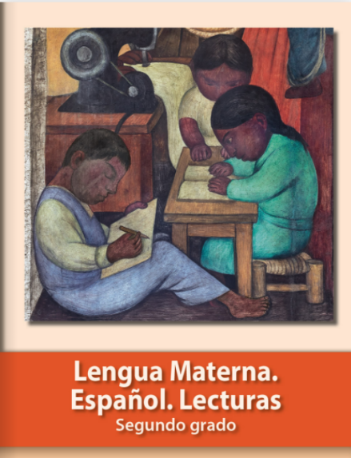
https://libros.conaliteg.gob.mx/20/P2LEA.htm

